**Registro de Pruebas**

**Postman**

Aplicación que permite el envío de peticiones HTTP REST sin necesidad de desarrollar un cliente. La utilizamos para poder probar el backend sin necesidad de desarrollar el frontend, haciendo así que no sean dependientes.

Se evidencian las pruebas realizadas en el módulo de **Usuarios**:

**POST Usuario**

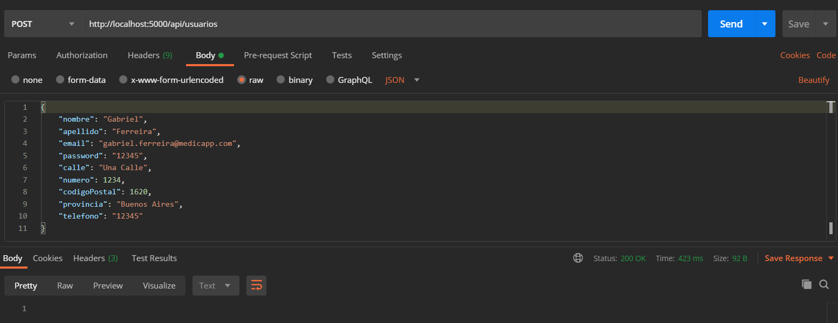

**GET Usuarios**

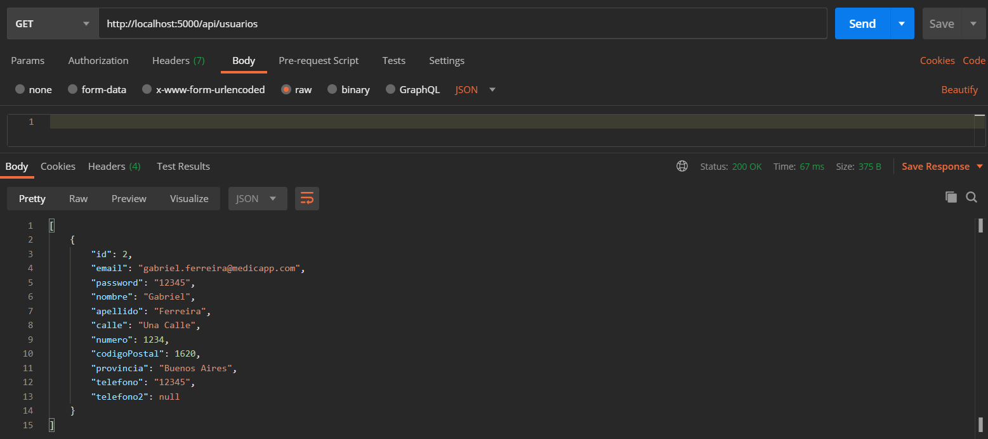

**PUT Usuario**

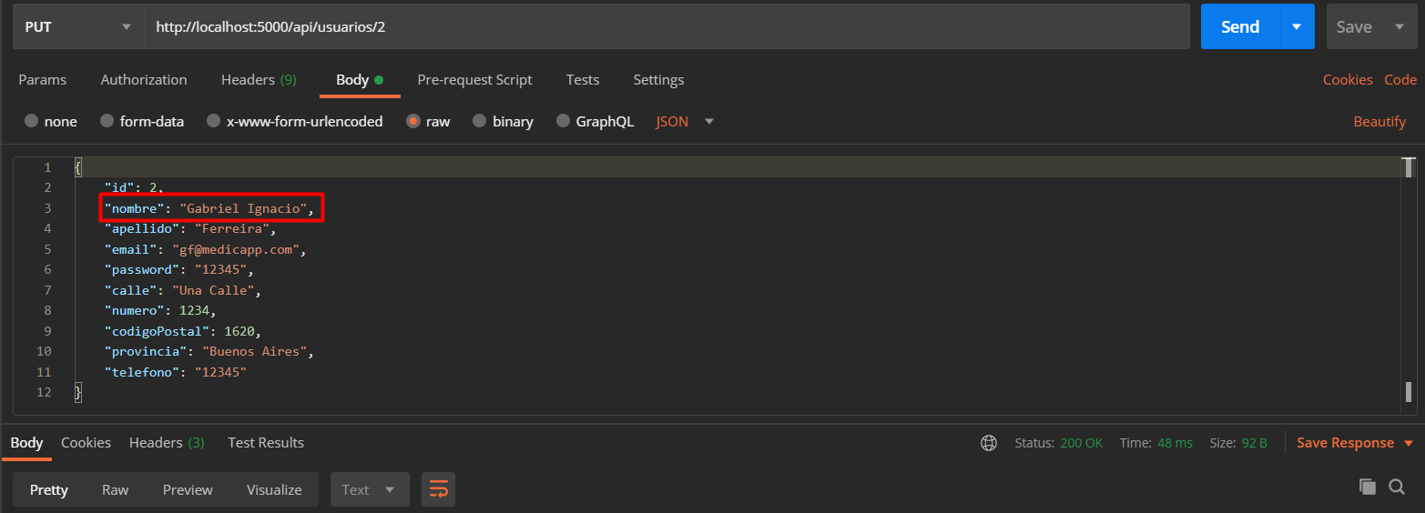

**GET Usuario**

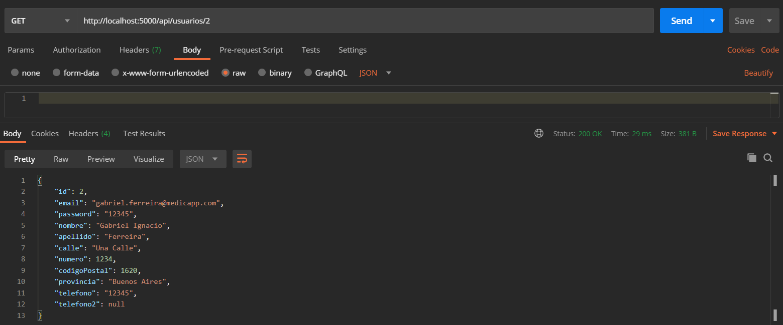

**LOGIN Usuario**

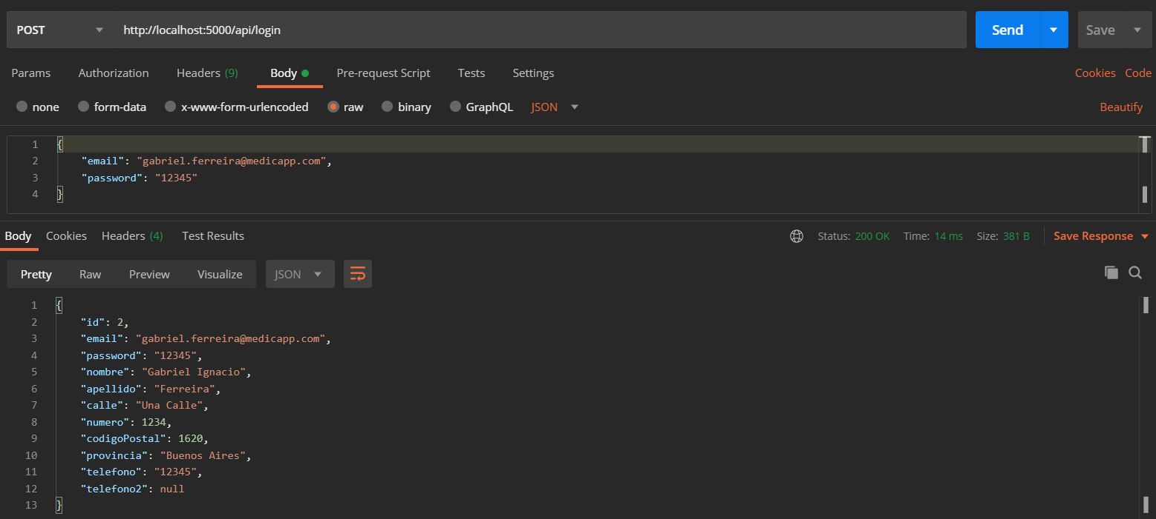

**DELETE Usuario**

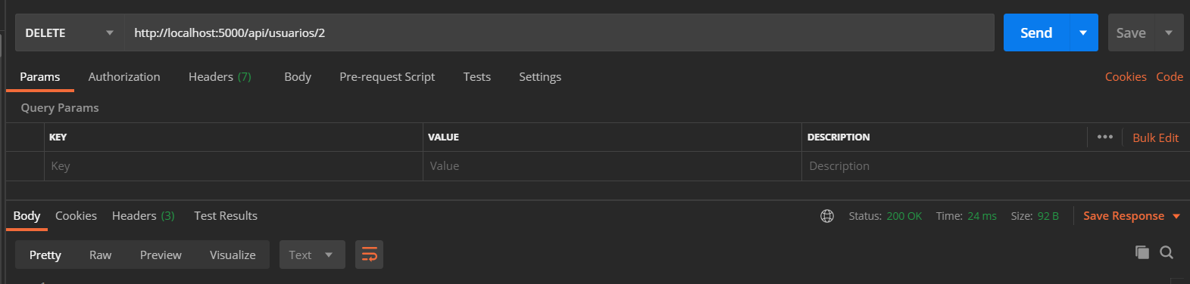

**JMeter**

Programa utilizado como una herramienta para realizar test de carga, y así analizar y medir el rendimiento de la aplicación. Se adjunta captura con evidencias de una prueba de 10 hilos invocando al módulo GET de **Pedidos**:

**Ejecución de la prueba**

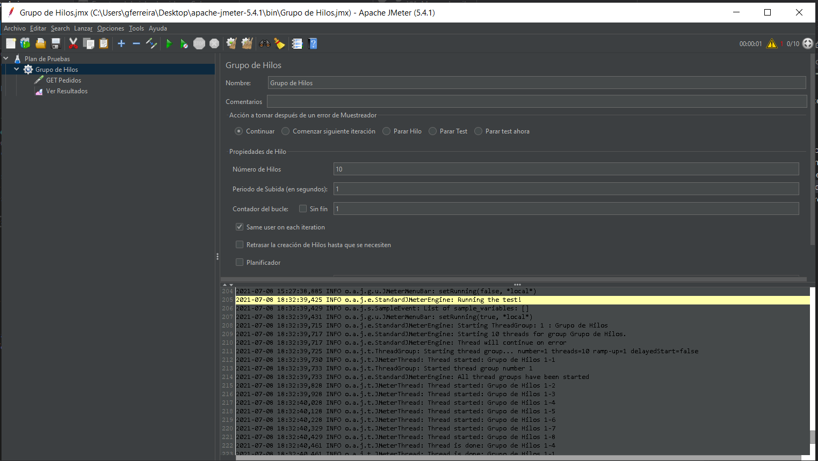

**Configuración de solicitud HTTP**

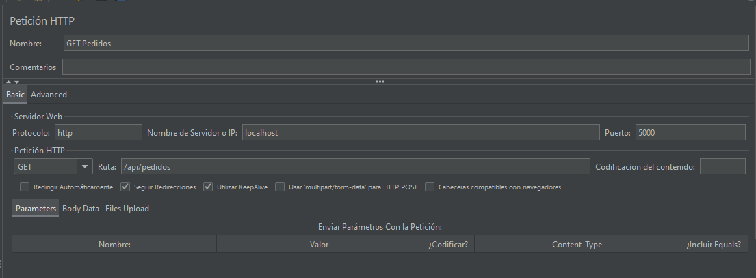

**Vista de resultados obtenidos**

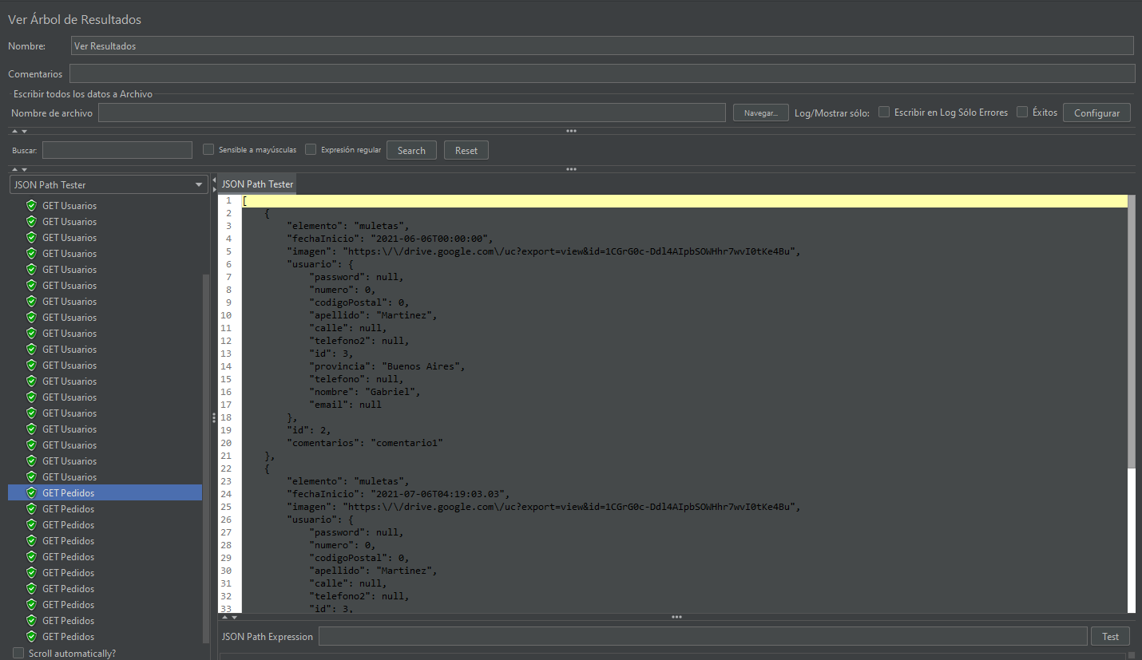

**Consola del backend - Evidencia de la ejecución en hilos**

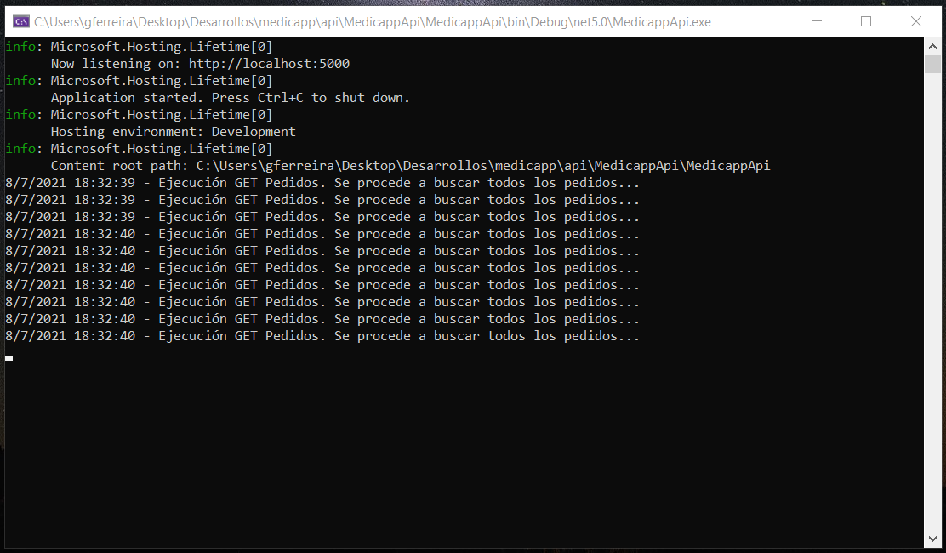

**XUnit (Test unit)**

Herramienta para poder realizar los test unitarios en .NET y tener una mejor calidad de código. Se adjuntan capturas de algunos test unitarios del módulo **Usuarios**, evidenciando también su correcto funcionamiento:

**GET Usuarios**

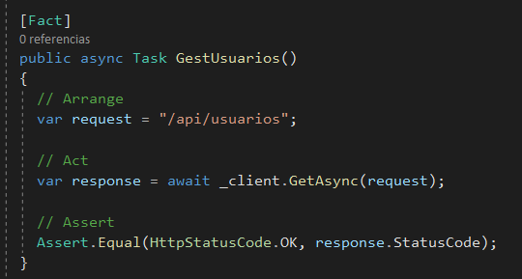

**GET Usuario**

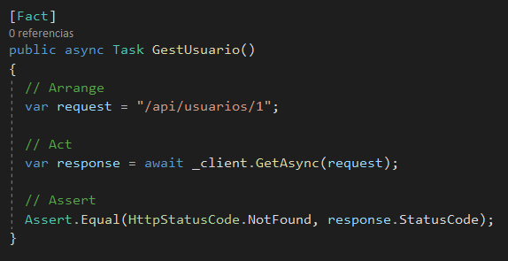

**POST Usuario**

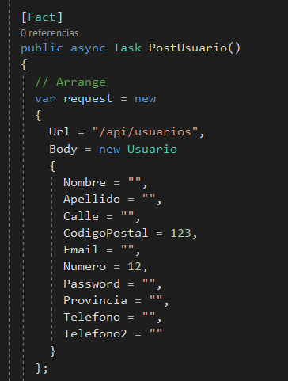

**Ejecución de las pruebas**

